PERFIL DEL DEMANDANTE DE SEGUNDA RESIDENCIA
Aumenta la demanda de segunda residencia y se sitúa en niveles máximos desde 2017

- Se equilibra la demanda de compra y alquiler de segunda residencia: el 54% busca adquirirla en propiedad, mientras que el 46% se decanta por el alquiler
- Un tercio de los compradores de segunda residencia se plantea rentabilizar la inversión poniéndola en alquiler: un 23% por estancias cortas o vacacional y un 13% con alquiler de larga duración
- El 41% de los demandantes de compra quiere la vivienda en una provincia diferente a la suya y en el caso de los que alquilan es el 31%
- Un tercio de las ventas de segunda residencia son de viviendas de obra nueva
- Aquí se puede ver un vídeo con las declaraciones de la directora de Estudios

Madrid, 17 de julio de 2023

Continúa el incremento en España en la demanda de vivienda de segunda residencia. Así, en 2023 alcanza ya el 12% del total de demandantes que han estado activos durante los últimos 12 meses. Si comparamos con los años anteriores, se observa que este porcentaje ha ido subiendo paulatinamente ejercicio tras ejercicio. Así, en 2020, año del estallido de la crisis sanitaria, era del 9%. Un año después, en 2021, subió al 11%, cifra que se mantuvo, con tendencia al alza, en 2022. Por lo tanto, en estos últimos cuatro años se ha producido un aumento de tres puntos porcentuales en esta demanda y actualmente se sitúa en niveles máximos de demanda desde 2017. Así lo muestra el análisis “Perfil del demandante de segunda residencia” que realiza cada año Fotocasa Research.

“Tras el freno del boom por comprar vivienda vivido en 2021 y 2022, era de esperar que la compra de vivienda de segunda residencia también se resintiese en 2023 con la escalada de los tipos de interés y el endurecimiento hipotecario. Sin embargo, el interés por esta tipología continúa adquiriendo fuerza, impulsado por una mejora de las condiciones habitacionales, ya que buscan terraza o plaza de garaje, y por un periodo de incertidumbre económica en el que la inversión como valor refugio tiene más protagonismo que nunca. Un tercio de los compradores se decantan por poner en alquiler esta segunda vivienda por el rendimiento que aporta”, comenta María Matos, directora de Estudios y portavoz de Fotocasa.

% que representa la segunda residencia sobre la demanda de vivienda

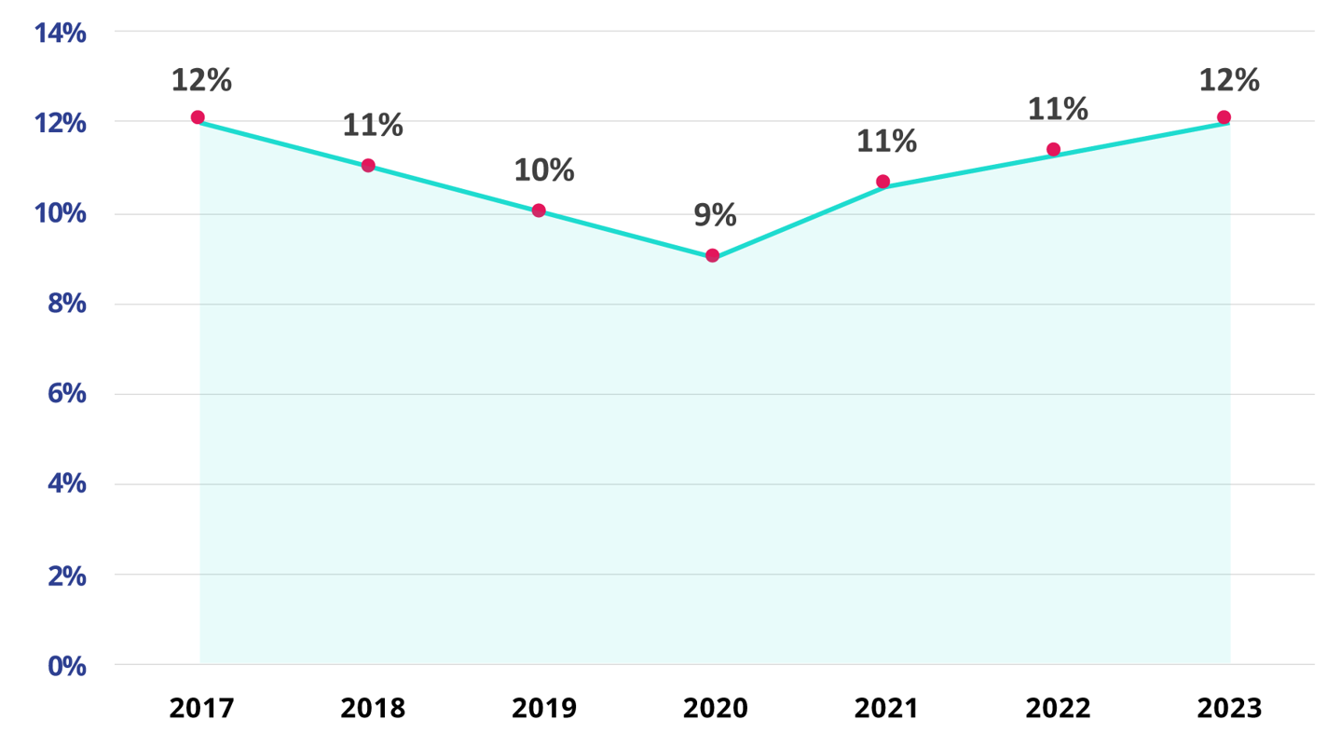

Declaraciones de María Matos, directora de Estudios de Fotocasa

Además, se estrecha la diferencia entre los que buscan comprar respecto a los que pretenden alquilar una segunda vivienda. Tras ampliarse en 2022 la brecha entre ambos grupos —con un 65% del lado de la compra frente al 35 % del alquiler— un año después la proporción es de 54% y 46%. Pese a este acercamiento se mantiene el cambio de tendencia experimentado a lo largo de los últimos años, dado que en la tendencia de la demanda era un 40% compra frente al 60% del alquiler. Es decir, porcentajes inversos a los actuales. Un cambio que ya empezó a apreciarse en 2021, cuando el alquiler comenzó a ‘adelgazar’ con un 56% frente a una compra que, con el 44%, comenzaba a sacar músculo.

% que representan compradores e inquilinos sobre la demanda de 2ª residencia
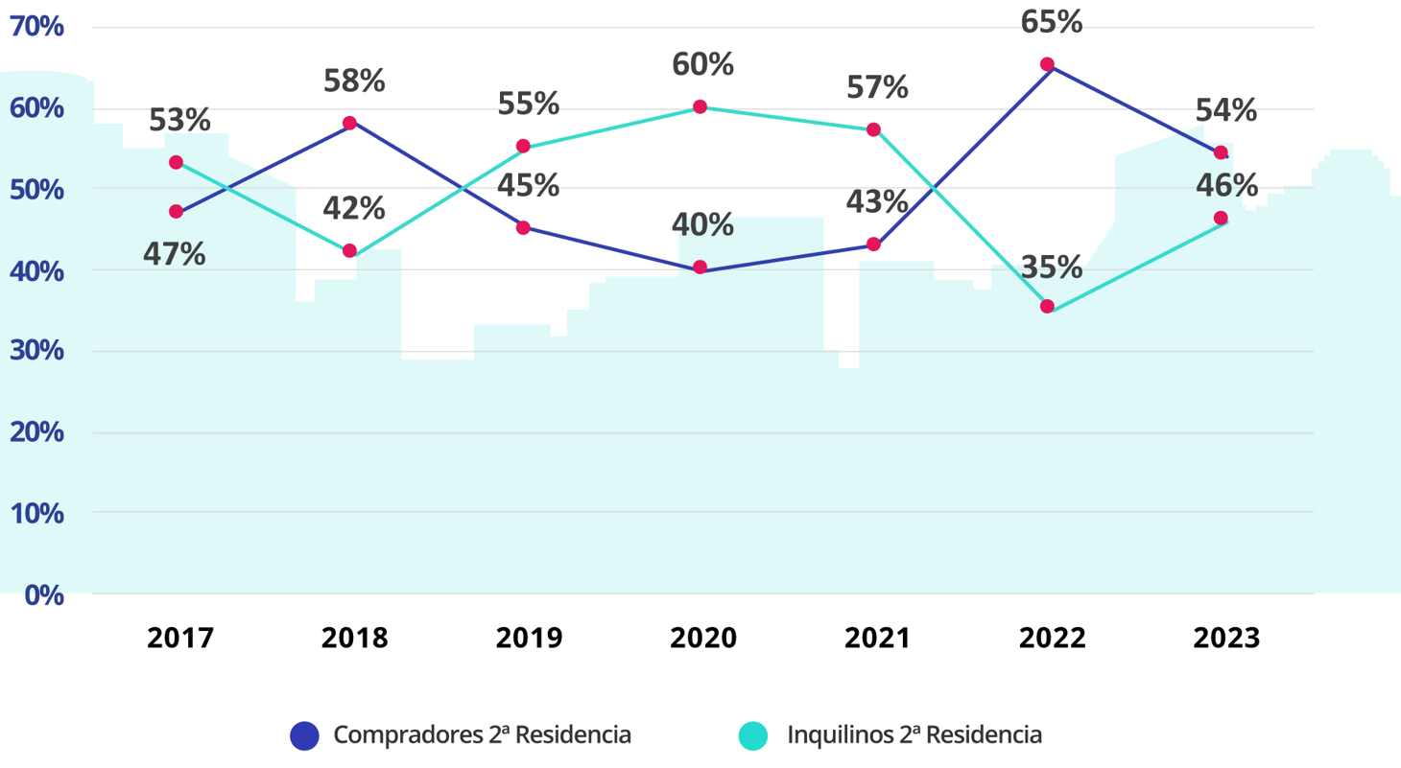
Un tercio de los compradores se plantean ponerla en alquiler

Existe un gran consenso entre los compradores (o aspirantes a serlo) de segunda residencia de que constituye una buena inversión y compensa más que alquilar. Y esto lleva a hacerse otra pregunta: ¿qué uso se plantean darle a la vivienda los compradores? En este sentido, y aunque el uso mayoritario continúa siendo el de segunda residencia (64%), hay aproximadamente un tercio (36%, frente al 30% de 2022) que estaría dispuesto a alquilarla, principalmente para estancias cortas o vacacionales (23%). También hay un 13% que apuesta por el de larga duración.
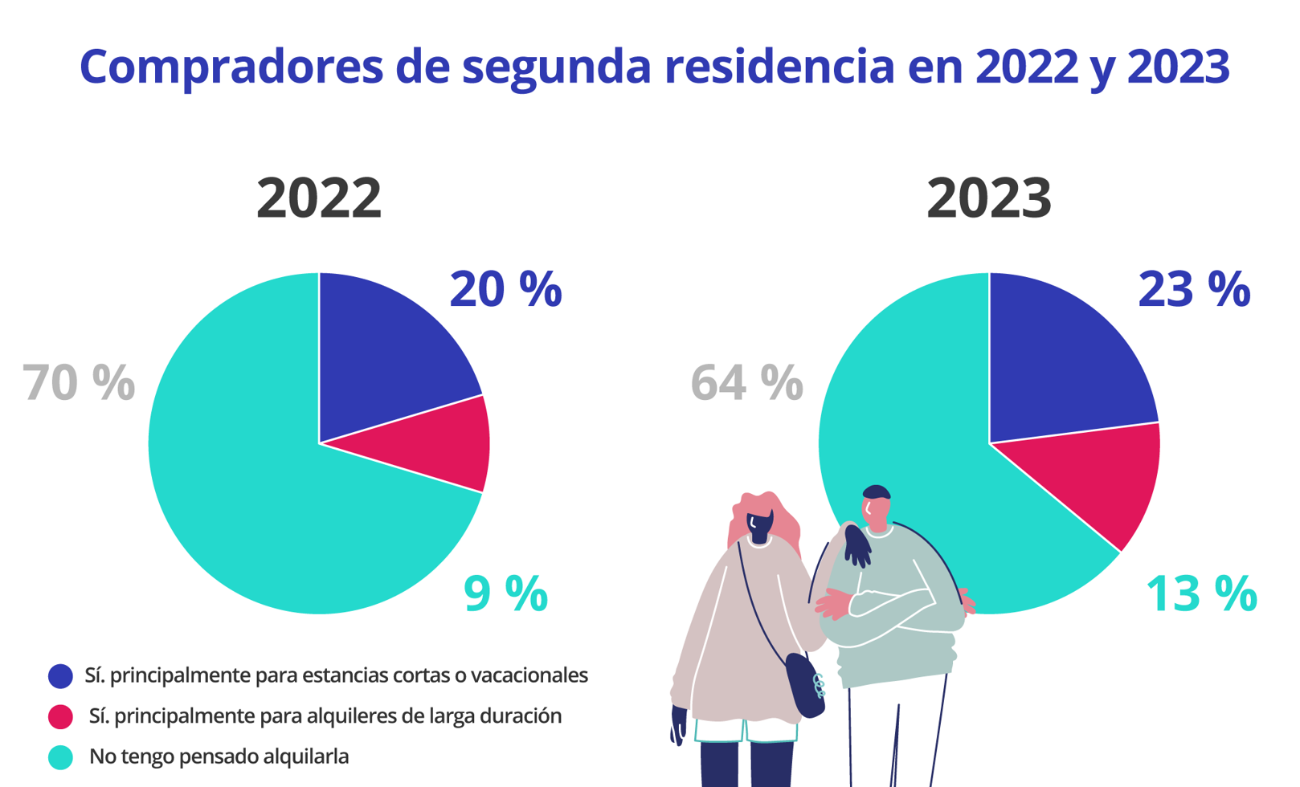
En su decisión de poner en alquiler la vivienda, el 68% está motivado por la rentabilidad que proporciona, mientras que el 29% afirma que lo hace para suavizar el gasto que acarrea la hipoteca de este inmueble. También hay un 9% que quiere esperar a venderla a que el mercado mejore y crezca por tanto el valor del inmueble.

Del 64% que no contempla poner en alquiler esa segunda vivienda, un 81% prevé su uso propio, mientras que existen otras razones como el temor a que los inquilinos estropeen la vivienda (18%) o tener problemas de impagos de la renta que les hacen desestimar la idea del alquiler (13%).

¿Cómo es la vivienda que buscan los demandantes de segunda residencia?

Las consideraciones que hacen los demandantes de segunda residencia en compra o alquiler son diferentes. Una característica común en ambos casos es la ubicación. Y es que, en este sentido, predominan los inmuebles situados en otra localidad diferente a la que se reside. En el caso de los compradores, el 79% de quienes efectivamente han comprado una segunda residencia lo ha hecho en una localidad distinta de donde vive habitualmente. Y, de estos, el 41% lo hace en una provincia distinta. En el caso de los inquilinos, son el 73% los que alquilan segunda residencia en otra localidad distinta a la habitual. Los que cambian provincia representan un 31%.
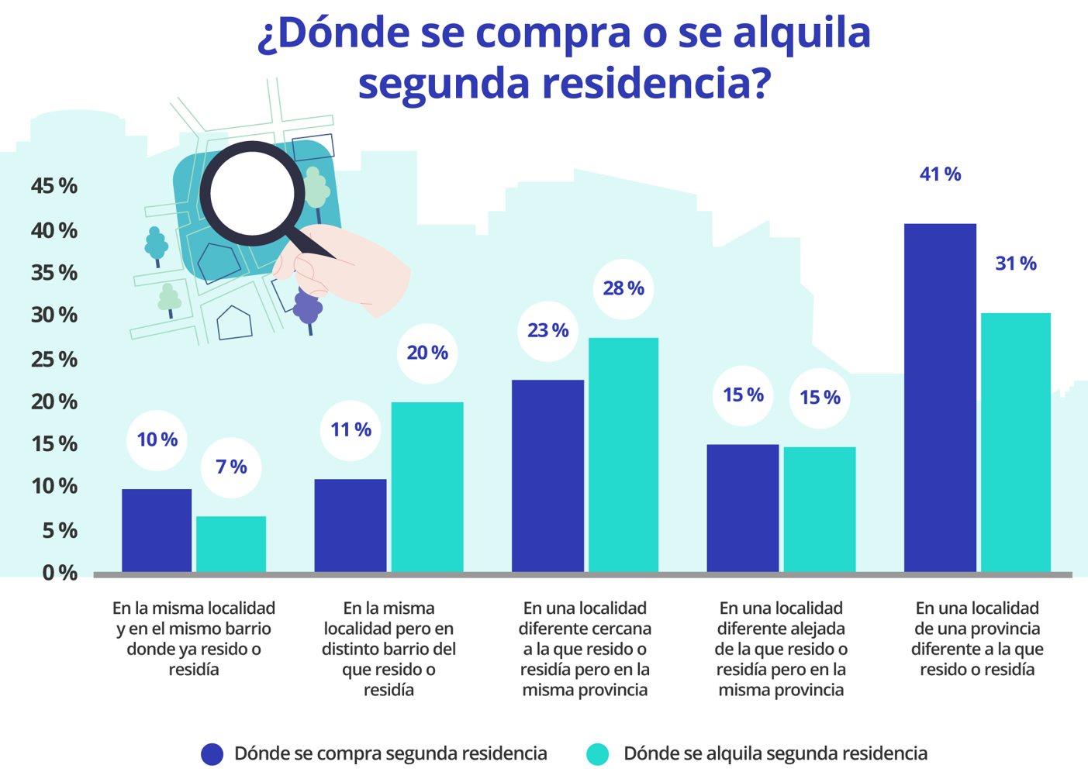

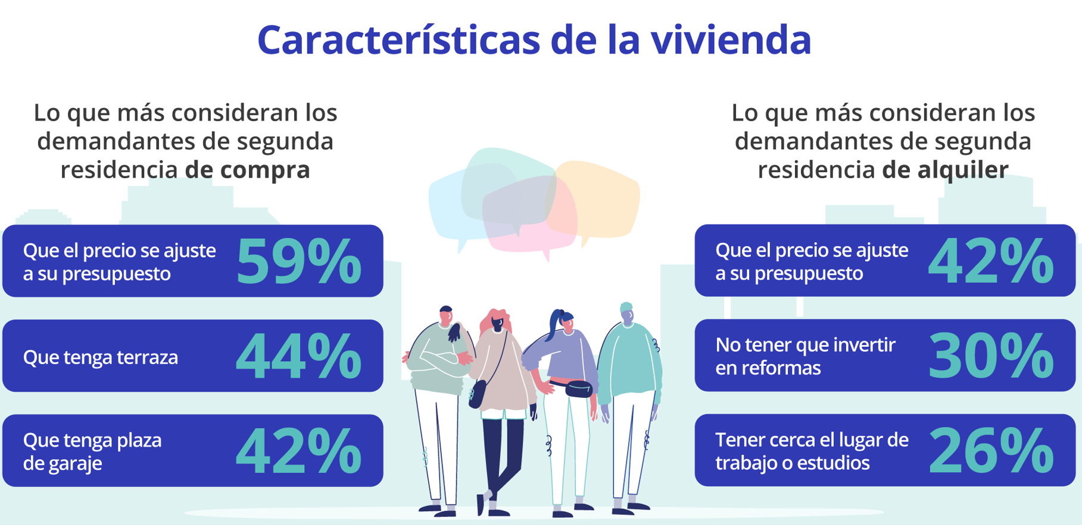

Obra nueva: un tercio de las ventas de segunda residencia

La obra nueva mantiene el interés en el mercado de compraventa de segunda residencia. Más de la mitad (un 53%) de quienes han comprado una casa de vacaciones contemplaba la opción de obra nueva cuando comenzó su búsqueda. Este porcentaje se desglosa en un 18% que solo consideró la opción de nuevas construcciones y un relevante 35% que compaginó esa opción con la de vivienda usada.

Pero incluso más significativo es que un 31% de estos compradores de segunda residencia hayan adquirido obra nueva, un porcentaje que en dos años ha crecido casi 10 puntos.

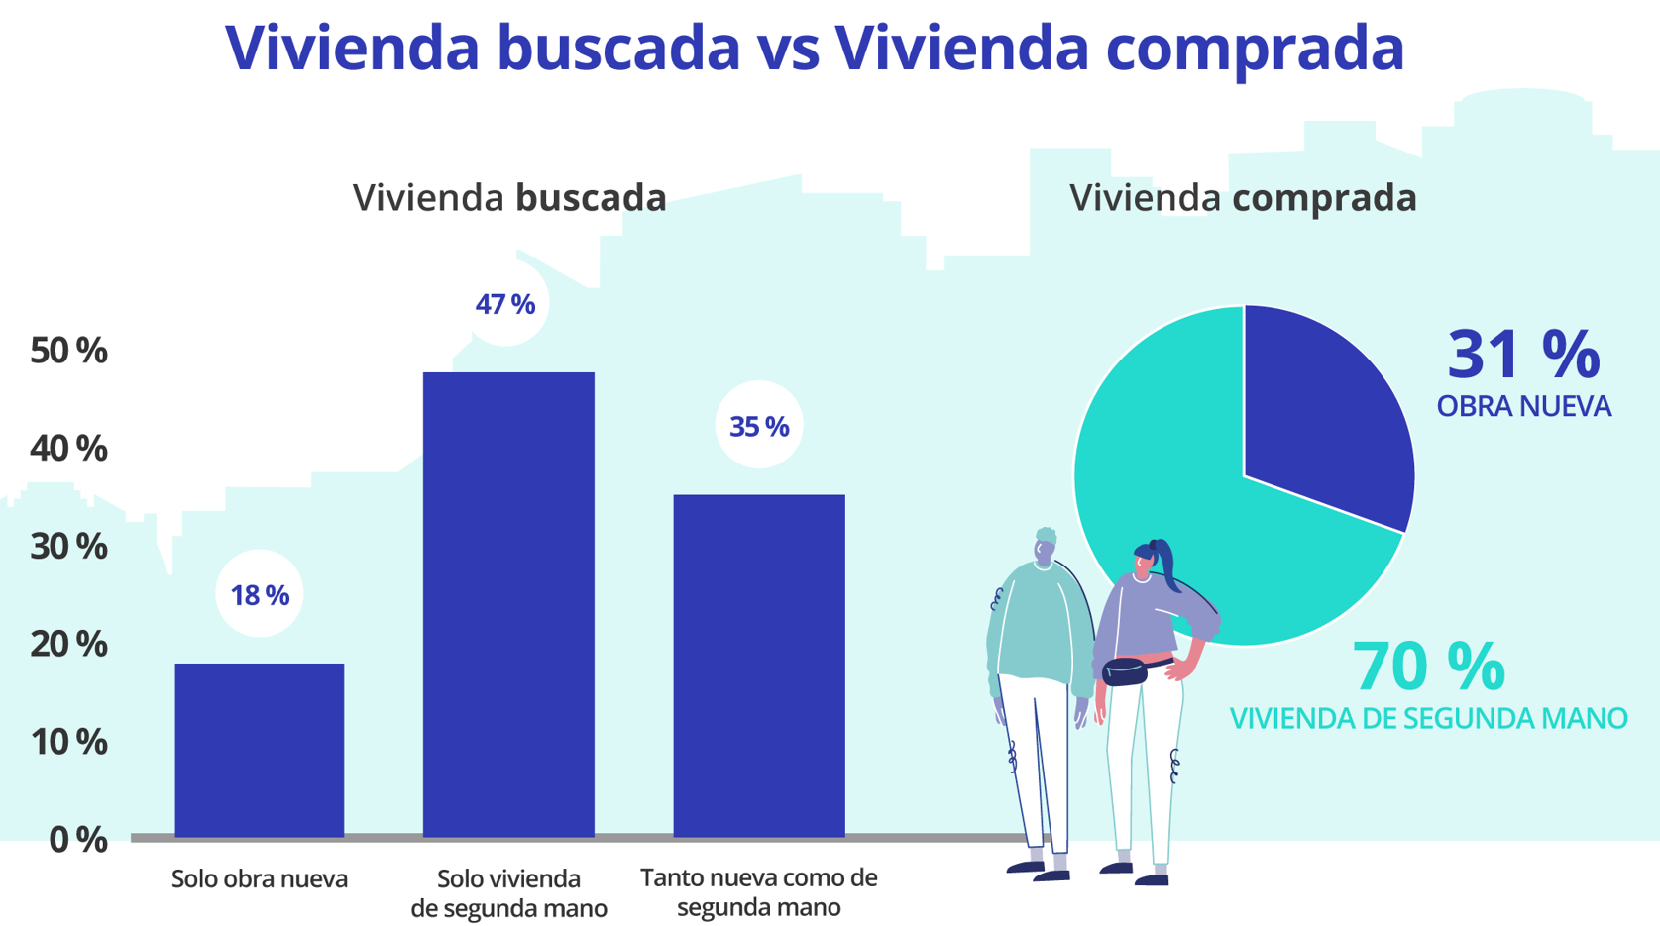

Sobre Fotocasa
Portal inmobiliario que cuenta con inmuebles de segunda mano, promociones de obra nueva y viviendas de alquiler. Cada mes genera un tráfico de 34 millones de visitas (75% a través de dispositivos móviles). Mensualmente elabora el índice inmobiliario Fotocasa, un informe de referencia sobre la evolución del precio medio de la vivienda en España, tanto en venta como en alquiler. Toda nuestra información la puedes encontrar en nuestra Sala de Prensa.
Fotocasa pertenece a Adevinta, una empresa 100% especializada en Marketplaces digitales y el único “pure player” del sector a nivel mundial.
Más información sobre Fotocasa.
Sobre Adevinta Spain
Adevinta Spain es una compañía líder en marketplaces digitales y una de las principales empresas del sector tecnológico del país, con más de 18 millones de usuarios al mes en sus plataformas de los sectores inmobiliario (Fotocasa y habitaclia), empleo (InfoJobs), motor (coches.net y motos.net) y compraventa de artículos de segunda mano (Milanuncios).
Los negocios de Adevinta han evolucionado del papel al online a lo largo de más de 40 años de trayectoria en España, convirtiéndose en referentes de Internet. La sede de la compañía está en Barcelona y cuenta con una plantilla de 1.200 personas comprometidas con fomentar un cambio positivo en el mundo a través de tecnología innovadora, otorgando una nueva oportunidad a quienes la están buscando y dando a las cosas una segunda vida.
Adevinta tiene presencia mundial en 11 países. El conjunto de sus plataformas locales recibe un promedio de 3.000 millones de visitas cada mes.
Más información en adevinta.es

Departamento Comunicación Fotocasa
Anaïs López
comunicacion@fotocasa.es
620 66 29 26

Llorente y Cuenca
Ramon Torné
rtorne@llorenteycuenca.com
638 68 19 85

Fanny Merino
emerino@llorenteycuenca.com
663 35 69 75

Paula Iglesias
piglesias@llorenteycuenca.com
662 450 236

